Reporte de Ingresos Universitarios

Matias Medina

5/10/2019

## Introduccion

Este reporte esta hecho en base a datos originales de la Universidad Austral y estan destiandos con el objeto de ser utiles para la misma.

## Estadistica sobre los ingresantes por Carrera

### Bar

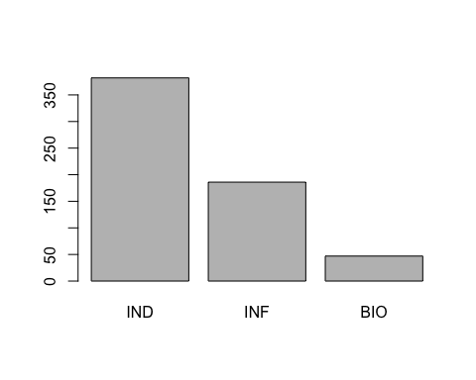

### Pie

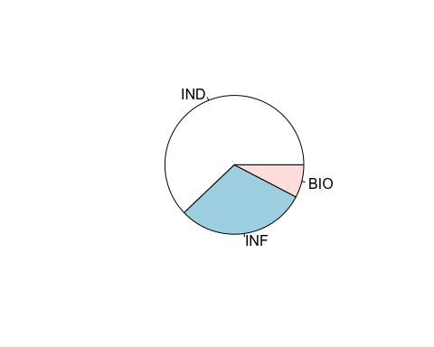

## 

## Estadistica sobre los colegios con mas Ingresantes

